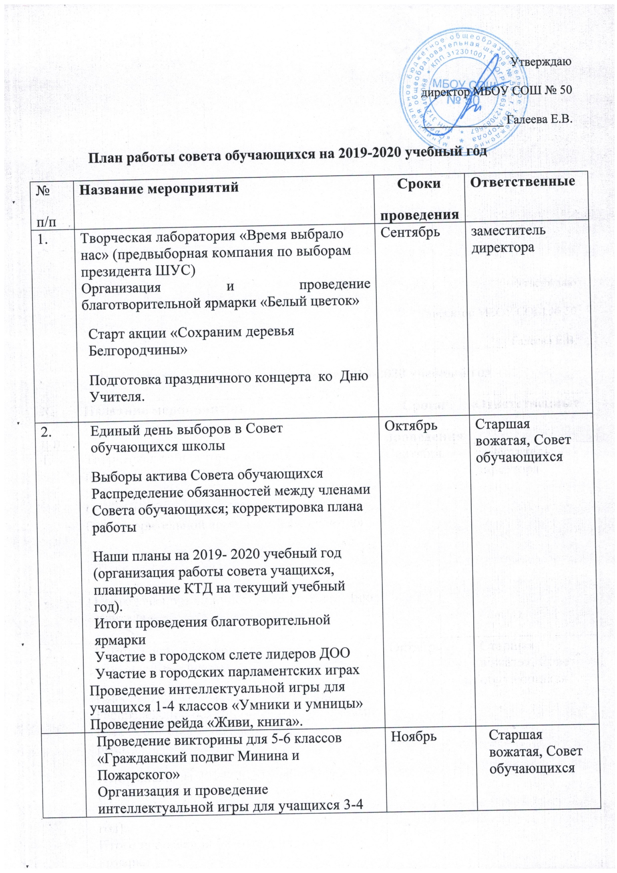

классов «Школьный дом, который построим мы»
Проведение школьного конкурса «Мисс и Мистер Осень - 2019»
Организация и проведение праздника «Страна безопасности» для 1-4 классов
Проведение викторины «Земля, лес и вода – наше богатство» для учащихся 1-4 классов
 | Проведение состязания интеллектуалов «Что? Где? Когда?» для учащихся 5-8 классов  Подготовка к новогоднему празднику.  Школьный конкурс «Новогоднее ассорти»  Проведение школьного конкурса «Зимняя фантазия»  Проведение новогодних утренников для учащихся 1-4 классов  Проведение новогодних праздников для учащихся 5-8 классов  Проведение новогодней дискотеки для учащихся 9-11 классов «Новогодний серпантин» | Декабрь | Старшая вожатая, Совет обучающихся
 | Организация и проведение мероприятий в рамках празднования Нового года и Рождества  Час занимательных вопросов «Знаете ли вы, что...» для 8-9 классов  Проведение Дней здоровья. | Январь | Старшая вожатая, Совет обучающихся
 | 1. Участие в мероприятиях месячника по военно -патриотическому воспитанию.  2. Конкурс патриотического стихотворения  3. Конкурс инсценированной военной песни  4. Проведение смотра строя и песни  5. Организация и проведение конкурсной программы «А ну-ка, парни!»  6. Эрудит-конкурс для учащихся 5-7 классов | Февраль | Старшая вожатая, Совет обучающихся
 | Литературно-музыкальная композиция «Пока горит свеча» (к 8 марта)  Проведение конкурса «Мисс Дюймовочка» для учащихся 1-4 классов  Проведение конкурса «Мисс школа» для учащихся 5-11 классов  Участие в городском фестивале молодежной культуры «Наше поколение»  Проведение игры «В королевстве закона и порядка» для учащихся 1-4 классов  Дни здоровья «Спорт, здоровье и Я»  Рейд «Всеобуч». Проверка школьной формы (5-11 кл.) | 6 марта  3 марта  4-5 марта  3 неделя марта | Старшая вожатая, Совет обучающихся
 | Проведение викторины «Города-побратимы» для учащихся 7-8 классов  Проведение викторины «По страницам Красной книги» для 3-4 классов  Познавательная игра «Труду учиться - всегда пригодится…» для учащихся 5-8 классов  Международный день Земли.  Всемирный день здоровья. Спортивные мероприятия. | 27 апреля  В течение месяца  22 апреля  7 апреля | Старшая вожатая, Совет обучающихся
 | Участие в подготовке празднования Дня Победы  Акция «Георгиевская ленточка»  Акция «Бессмертный полк»  Проведение экологической игры «Земля - наш дом» для учащихся 1-4 классов  Проведение экологической игры «Природа - это наши корни, начало нашей жизни» для учащихся 5-7 классов  Участие в подготовке и проведении Последнего звонка  Подведение итогов работы: отчет и анализ проделанной работы за 2019-2020 учебный год | С 2 по 9 мая  В течении месяца | Старшая вожатая, Совет обучающихся
План проведения заседаний Совета обучающихся
на 2019-2020 учебный год
№  п/п | Название мероприятий | Сроки  проведения | Ответственные
 | Заседание №1  - Анализ работы актива учащихся за предыдущий год.  2. Творческая лаборатория «Время выбрало нас» (предвыборная компания по выборам президента ШУС)  3. Организация и проведение благотворительной ярмарки «Белый цветок»  4. Старт акции «Сохраним деревья Белгородчины»  5.Организация дежурства по школе. | Сентябрь | Заместитель директора
 | Заседание №2  - Информирование о выполнении предыдущих решений.  - Выбор Президента Совета обучающихся, планирование и организация работы Совета обучающихся по направлениям.  - Утверждение плана работы Совета обучающихся на 2019- 2020 учебный год  - Проведение интеллектуальной игры для учащихся 1-4 классов «Умники и умницы»  - Проведение рейда «Живи, книга».  - Копилка идей на осенние каникулы.  - Проведение рейдов «Внешний вид обучающихся». | Октябрь | Заместитель директора, Совет обучающихся
 | Заседание № 3  - Проведение школьного конкурса «Мисс и Мистер Осень - 2019»  - Организация и проведение интеллектуальной игры для учащихся 3-4 классов «Школьный дом, который построим мы»  - Организация и проведение праздника «Страна безопасности» для 1-4 классов  4.Проведение викторины «Земля, лес и вода – наше богатство» для учащихся 1-4 классов | Ноябрь | Заместитель директора, Совет обучающихся
 | Заседание №4  - Информирование о выполнении предыдущих решений  - Планирование и участие в соответствии с календарным планом:  Проведение состязания интеллектуалов «Что? Где? Когда?» для учащихся 5-8 классов  Подготовка к новогоднему празднику.  Школьный конкурс «Новогоднее ассорти»  Проведение школьного конкурса «Зимняя фантазия»  Проведение новогодних утренников для учащихся 1-4 классов  Проведение новогодних праздников для учащихся 5-8 классов  Проведение новогодней дискотеки для учащихся 9-11 классов «Новогодний серпантин» | Декабрь | Заместитель директора, Совет обучающихся
 | Заседание №5  - Планирование работы на второе полугодие  - Отчет о проделанной работе  3. Час занимательных вопросов «Знаете ли вы, что...» для 8-9 классов  4. Организация и проведение мероприятий в рамках месячника гражданско-патриотической и оборонно-массовой работы. | Январь | Заместитель директора, Совет обучающихся
 | Заседание №6  1.Проведение рейдов «Внешний вид обучающихся», совместно с родительским комитетом  2. Проведение эрудит-конкурса для учащихся 5-7 классов  3. Организация волонтерской помощи в проведении праздника Широкой Масленицы  О проведении Конкурса Проведение конкурса «Мисс Дюймовочка» для учащихся 1-4 классов  Проведение конкурса «Мисс школа» для учащихся 5-11 классов | Февраль | Заместитель директора, Совет обучающихся
 | Заседание № 7  Подведение итогов месячника гражданско-патриотической и оборонно-массовой работы.  Участие в городском фестивале молодежной культуры «Наше поколение»  Проведение игры «В королевстве закона и порядка» для учащихся 1-4 классов  Дни здоровья «Спорт, здоровье и Я»  Рейд «Всеобуч». Проверка школьной формы (5-11 кл.)  Копилка идей на каникулы | Март | Заместитель директора, Совет обучающихся
 | Заседание № 8  Проведение викторины «Города-побратимы» для учащихся 7-8 классов  Проведение викторины «По страницам Красной книги» для 3-4 классов  Познавательная игра «Труду учиться - всегда пригодится…» для учащихся 5-8 классов  Всемирный день здоровья. Спортивные мероприятия.  Участие в подготовке празднования Дня Победы  Проведение акции «Георгиевская ленточка»  Проведение акции «Бессмертный полк» | Апрель | Заместитель директора, Совет обучающихся
 | Заседание № 9  О результатах запланированных мероприятий  Проведение экологической игры «Земля - наш дом» для учащихся 1-4 классов  Проведение экологической игры «Природа - это наши корни, начало нашей жизни» для учащихся 5-7 классов  Участие в подготовке и проведении Последнего звонка  Утверждение проекта «Лето 2020» | Май | Заместитель директора, Совет обучающихся

